 |  | 작성자 | 2021180009 박경준  2021180010 박대원  2021180035 임찬진 | 팀명 | PIP  (PARK & IM & PARK)
주차 | 40 | 기간 | 2026.05.11 ~ 2026.05.17 | 지도교수 | 정 내 훈(서명)
이번주 한일 | 언리얼의 foliage 우리 엔진에서 instancing으로 렌더링

<상세 수행내용>
해당 엔진에서 지형마다의 메쉬의 정보를 JSON에 기록하여 렌더링하는 방식과 유사하게 언리얼에서 FOLLIAGE를 EXPORT하는 BP를 제작하였습니다.
해당 BP는 원하는 FOLLIAGE 만 뽑을 수 있도록 이름을 지정하여 뽑을 수 있도록 제작하였습니다.
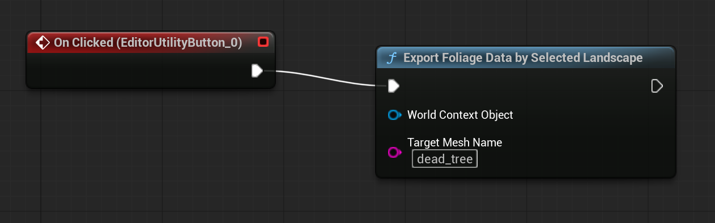
그리고 엔진에서 렌더링
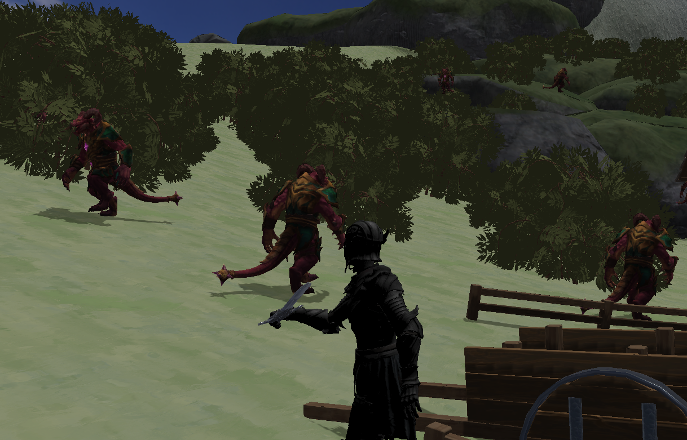

문제점 정리 |  | 해결 방안
다음 주차 | 39 | 다음 기간 | 2026.05.18 ~ 2026.05.24
다음주 할 일
지도교수
Comment

